SRIJEDA 29.04.20020. 31. DAN on-line nastave
MATEMATIKA
-Danas vježbaš množenje broja 6 i brojem 6
-Najprije glasno izgovori višekratnike broja 6 unaprijed i unatrag onoliko puta koliko je slova u riječi ŠEST
-Zaigraj igricu na poveznici https://www.e-sfera.hr/dodatni-digitalni-sadrzaji/9b9992fb-6f76-41ec-bd6b-93b2fdca2cd1/
-riješi radnu bilježnicu na str.87
PLAN DNEVNIKA Ponavljanje
U postavi računa koristiti zagrade!
1.UMNOŽAK BROJEVA 2 I 3 , UVEĆAJ 6 PUTA.
R: ( 2 X 3 ) X 6 =
2.KOLIČNIK BROJEVA 20 I 5 ,UVEĆAJ 6 PUTA .
( 20 : 5 ) X 6 =
3.UMNOŽAK BROJEVA 6 I 8 , UVEĆAJ ZA 15.
R:
4. KOLIČNIK BROJEVA 15 I 5 ,UVEĆAJ 6 PUTA.
R:
5.POKUŠAJ SASTAVITI MATEMATIČKU PRIČU KORISTEĆI BROJEVE 42, 6 ,7 I ZNAKOVE X I = .
EVO PRIMJERA.
- DOMINIK IMA 7 JABUKA A ELENA 6 PUTA VIŠE OD DOMINIKA.
KOLIKO JABUKA IMAJU ZAJEDNO? R: 7X6 = 42 O:ZAJEDNO IMAJU 42 JABUKE.
- U 8 : 00 h SVEN JE IZBROJAO 7 PUTNIKA NA KOLODVORU .U 12:00 h SVEN JE IZBROJAO 6 PUTA VIŠE PUTNIKA.KOLIKO JE SADA PUTNIKA NA KOLODVORU?

MAŠTA MOŽE SVAŠTA.RADUJEM SE VAŠIM MATEMATIČKIM PRIČAMA.BUDITE MAŠTOVITI.ZAMOLITE RODITELJE DA FOTOGRAFIJU PRIČE SLIKAJU I POŠALJU UČITELJICI NA UVID DO ČETVRTKA 30.04.2020.
PRIRODA I DRUŠTVO
-USMENO OGOVORI.AKO NE ZNAŠ ODGOVOR POTRAŽI U UDŽBENIKU.
-NABROJI PO DVA PRIJEVOZNA SREDSTVA KOJA VOZE KOPNOM,ZRAKOM I VODOM.
-ŠTO ILI KOGA PREVOZIMO PROMETNIM SREDSTVIMA?
-POSTOJI LI U TVOM GRADU AUTOBUSNI KOLODVOR?
-KAKO SE ZOVE AUTOBUSNI KOLODVOR U TVOM GRADU?
-KOJA PRIJEVOZNA SREDSTVA DOLAZE NA AUTOBUSNI KOLODVOR?
-MJESTO S KOJEG ULAZIMO I IZLAZIMO IZ AUTOBUSA ZOVE SE
-TKO UPRAVLJA AUTOBUSOM?
-TKO KONTROLIRA KARTE U AUTOBUSU?
-GDJE KUPUJEMO PUTNU KARTU NA KOLODVORU ?
- GDJE PROVJERAVAMO VRIJEME DOLASKA I ODLASKA AUTOBUSA?
-GDJE MOŽEMO ODLOŽITI PRTLJAGU?
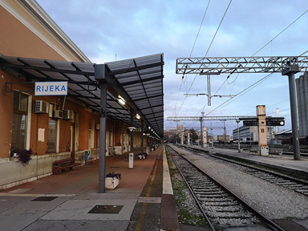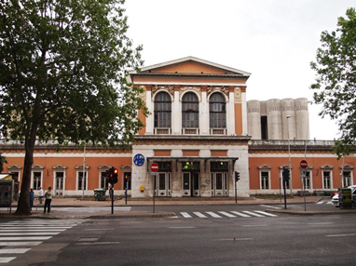
ŠTO PRIKAZUJU OVE FOTOGRAFIJE?
JESI LI BIO/BILA NA ŽELJEZNIČKOM KOLODVORU U NAŠEM GRADU?
ŠTO SE RADI NA ŽELJEZNIČKOM KOLODVORU?

-otvori udžbenik na str.48b.Pročitaj tekst i promotri fotografiju.
-Što je zajedničko autobusnom i željezničkom kolodvoru?
- Što je različito autobusnom i željezničkom kolodvoru?
-Riješi radnu bilježnicu na str.64

Plan dnevnika ŽELJEZNIČKI KOLODVOR
Željeznički kolodvor je mjesto dolaska i odlaska vlakova.
Vlakovi mogu biti putnički i teretni.
Na kolodvoru se nalaze:
- peroni
- blagajne
- informacije
- čekaonica
- vozni red ili red vožnje
- garderoba

Zanimanja ljudi :strojovođa, kondukter, prometnik
U gradu Rijeci se nalazi Željeznički kolodvor Rijeka.

HRVATSKI JEZIK
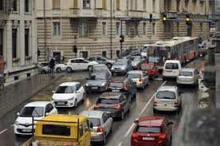PROMOTRI.ŠTO PRIKAZUJE FOTOGRAFIJA?
Kako se zove prometnica u gradu?
Kako izgledaju ulice kojima vi idete u školu?
-Poslušaj priču Ulica koja miriše, Ivana Goleša na poveznici https://www.youtube.com/watch?v=0l9E3HihfEA
-Zapiši naslov i ime i prezime spisatelja u dnevnik
-Sviđa li vam se priča? Koji vam je dio najljepši?
-Otvori čitanku na str. 116
-Pročitaj priču .Tijekom čitanja obilježi kraj odlomka i svakom odlomku odredi podnaslov.Ako imaš poteškoća pogledaj podnaslove u radnoj bilježnici.
1.dlomak(…do vole mjesta koja donose nesreću)
2.odlomak ( do Automobili su zauzeli svaki centimetar prostora)
3.odlomak (…do dovodeći tako život u opasnost.)
4.odlomak (…do kao i prekoračenje brzine.)
5.odlomak (..do počele stvarati i hladovinu)
6.odlomak ( ..do u opojnom mirisu njihovih cvjetova)
Zadaća : Radna bilježnica str.113
Nauči izražajno čitati priču.

PLAN DNEVNIKA Ulica koja miriše
Ivan Goleš
REDOSLIJED RADNJE
1.
2.
3.
4.
5.
6.
LIKOVNA KULTURA
Danas radimo strip. Stripom smo dočarali bajku Mačak u čizmama.U stripu je bitno uočiti dva dijela: vizualni(crtež) i narativni(riječi u govornom oblačiću). Sličica u stripu zove kadar. To je okvir u kojem se nalazi jedan crtež.
Strip „ULICA KOJA MIRIŠE“ realizirat ćemo kroz 6 kadrova koji mogu biti različite veličine. Kadrovi se nižu slijeva nadesno ili odozgo naniže i na taj način stvaraju priču. Tekst koji se izgovara u ljutnji biti u „nazubljenom“ oblačiću.
PODIJELITE PAPIR NA 6 KADROVA(KVADRATA ili PRAVOKUTNIKA).U SVAKI KADAR CRTATE ONO ŠTO JE BITNO ZA SVAKI ODLOMAK PRIČE.CRTAJTE OLOVKOM ILI BOJICAMA.NE ZABORAVITE NASLOV STRIPA I ILUSTRATORA NA DNU ili VRHU STRIPA.
OVO JE PREDLOŽEN TEKST ZA GOVORNE OBLAČIĆE.AKO NETKO ŽELI IZMIJENITI TEKST MOŽE.
1.PREVIŠE PROMETA I ZA MENE!
2.JURI!!!
3.OVO JE OPASNO!
4.TUŽBA SE ISPLATILA!
5. POSADIMO MLADICE!
6.ULICA MIRIŠE!
STRIP IZRADITE DO PONEDJELJKA 4.5.2020. ZAMOLITE RODITELJE DA FOTOGRAFIRAJU VAŠ STRIP I POŠALJU UČITELJICI.

